Actividades sugeridas del programa
1. Antes de comenzar a leer un cuento, el docente muestra la portada del libro y los estudiantes describen lo que ven. Luego les pide que cuenten al curso de qué creen que tratará el relato y anota las respuestas para verificarlas después de leer.

2. Antes de comenzar a leer un cuento, el docente escribe el título en el pizarrón y les pide que lo lean y piensen acerca de lo que significa por un minuto. Luego reciben una ficha al respecto que completan junto con el profesor.
Ejemplo de ficha:

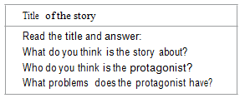

3. Antes de leer un cuento o un texto expositivo completan una ficha K-W-L (What I know; what I want to know; what I learned). Leen el título y escriben en la primera columna (What I know) lo que saben acerca del tema con una oración o con palabras aisladas. Luego completan la segunda columna (What I want to know) con lo que les gustaría saber. Leen el cuento y completan la tercera columna (What I learned). Después de completar su ficha, la comparten con un compañero.

4. Profesor y alumnos leen los primeros párrafos de un texto o la primera página de un libro. El docente se detiene y modela la visualización de lo que leyeron, diciendo When I read this, I imagine a… Siguen leyendo, se vuelven a detener y el profesor les pide que imaginen la escena y que la dibujen, sin mostrarla a sus compañeros más cercanos. Luego los comparten con el vecino de puesto, describen su dibujo y los comparan.

5. Después de leer un cuento o una historia breve, resumen lo leído. Para ello reciben una ficha con cuatro cuadros. En cada uno deben dibujar una parte del cuento y escribir una oración acerca de su dibujo. Luego lo comparten con algún compañero o lo pegan en alguna pared y observan el trabajo del curso. Ejemplo de ficha: 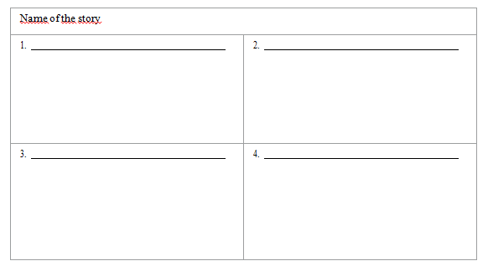

6. Después de haber hecho predicciones acerca de un cuento de acuerdo al título, las releen, marcan las que acertaron y comparten sus resultados con algún compañero.

Observaciones al docente
Actitudes: Este OA y sus actividades promueven manifestar una actitud positiva frente a sí mismo y sus capacidades para aprender un nuevo idioma.

